动画

什么是动画
随着互联网的进步和个人设备的升级换代，网页技术也在不断提升，CSS3的支持也越来越好，很多以前只能靠美术图片和gif等才能实现的效果，现在都能用CSS搭配JS得以实现。这个是很值得高兴的，毕竟越进步我们手上的兼容枷锁就越少嘛。
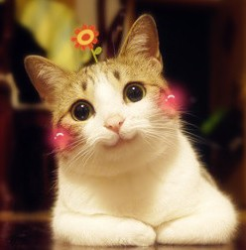

就目前而言，CSS3动画已经越来越流行，专题介绍页面，首屏展示页面，又或者只是一个按钮简单变形，都可以使用CSS3动画加以修饰，使静态枯燥无味的页面增加一点生气，更吸引用户，更加高端。

怎样添加动画
废话不说那么多了，进入主题，我来说一下我对CSS3动画部分的理解（很粗浅的想法）。
所谓动画，作用不外乎两点：
- 使一成不变的页面变的灵动起来。以前的页面要考虑到太多的 兼容问题 ，迫不得已下我们只能以最低的展示效果来确保页面，这个无疑是很糟糕的。并非页面不够精致，只是少了一些操作的动画过渡效果，或者是直来直去的人机的交互，对于开发人员来说已经达到目的，但是普通用户在操作起来却很平淡无味，有时还会因为没有 连贯的过渡效果 而不知道后续发生了什么。

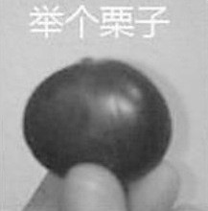 点击提交按钮。最简单粗暴的就是点了提交，完成就刷新页面；
稍稍进步一下，添加了成功提示；再来一点loading过程，使交互完善起来；

结合前面的步骤，做一下调整，点击提交按钮，全屏变暗，然后loading 动画，提交完成了淡入成功提示，然后刷新。但是给人的感觉不好，因为看着除了提交啥都做不了了。
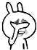（这还不够，你还想怎样！）

所以还能再进一步，点击提交按钮后禁用按钮，在按钮上显示loading，成功提示也可以在按钮上显示出来，把更多的可控感官还给用户。

- 操作暗示。
再 a标签链接。最普通的链接就是文字深蓝色+下划线，鼠标移动效 果是手指，这是普遍的印象。
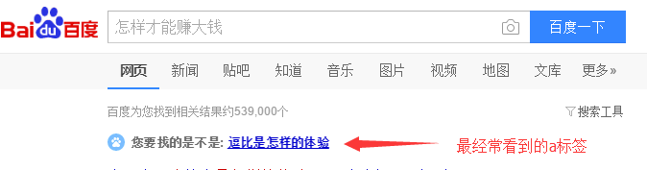
其实发展到现在，绝大多数用户都已经被潜移默化了，只要文字颜色突出，鼠标移动有反应，用户基本就知道是可点击的了，没必要一定要做成这个样子。
但是为了前端的完美追求，在鼠标移动上去的时候还是要给它补充一下类点击效果吸引暗示用户比较好，这个自行脑补一下就好了。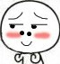

算了，还是说一下吧，你可以做成颜色闪烁、渐变加深等暗示点击效果
其次是鼠标移动上去之后的变化，你可以尝试补充边框、下划线渐显、下划线变长、文字阴影、乱码闪烁文字等等，有可活动的效果，这样能给用户一个可点击的感觉，科技感十足，目的也就达到了。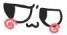

3.总结
在实际应用中，动画的形式不重要，围绕两个原则，自由的给需要的元素添加上自己想要的效果，多参考新设计，结合自身个性即可。

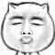
完毕

